93.pielikums
Ministru kabineta
2013.gada 19.marta
noteikumiem Nr.154

Rundāles novada administratīvās teritorijas robežas apraksts

2012.gada 1.oktobris
(robežas apraksta sagatavošanas datums)

Nr.  p.k. | Tās zemes vienības kadastra apzīmējums, pa kuru noteikta administratīvās teritorijas robeža | Robežojošās administratīvās teritorijas nosaukums
 | 40960060060 | Jelgavas novads
 | 40960060004 | Jelgavas novads
 | 40960060014 | Jelgavas novads
 | 40960060007 | Jelgavas novads
 | 40960010002 | Jelgavas novads
 | 40960010040 | Jelgavas novads
 | 40960010014 | Jelgavas novads
 | 40960010015 | Jelgavas novads
 | 40960010016 | Jelgavas novads
 | 40960010011 | Jelgavas novads
 | 40960010012 | Jelgavas novads
 | 40960010006 | Jelgavas novads
 | 40960010001 | Jelgavas novads
 | 40960020011 | Jelgavas novads
 | 40960020016 | Jelgavas novads
 | 40960020044 | Jelgavas novads
 | 40960020009 | Jelgavas novads
 | 40960020045 | Jelgavas novads
 | 40960020008 | Jelgavas novads
 | 40960020046 | Jelgavas novads
 | 40960020007 | Jelgavas novads
 | 40960030009 | Jelgavas novads
 | 40960030073 | Jelgavas novads
 | 40960030013 | Jelgavas novads
 | 40960030031 | Jelgavas novads
 | 40960030022 | Jelgavas novads
 | 40960030021 | Jelgavas novads
 | 40960030015 | Jelgavas novads
 | 40960040014 | Jelgavas novads
 | 40960040231 | Jelgavas novads
 | 40960040001 | Jelgavas novads
 | 40960050087 | Jelgavas novads
 | 40960050057 | Jelgavas novads
 | 40960050043 | Jelgavas novads  Bauskas novads
 | 40760010086 | Bauskas novads
 | 40760040080 | Bauskas novads
 | 40760060200 | Bauskas novads
 | 40760070055 | Bauskas novads
 | 40760070002 | Bauskas novads
 | 40760070043 | Bauskas novads
 | 40760070004 | Bauskas novads
 | 40760070059 | Bauskas novads
 | 40760070061 | Bauskas novads
 | 40760070063 | Bauskas novads
 | 40760070065 | Bauskas novads
 | 40760070067 | Bauskas novads
 | 40760070052 | Bauskas novads
 | 40760070054 | Bauskas novads
 | 40760080030 | Bauskas novads
 | 40760080078 | Bauskas novads
 | 40760080038 | Bauskas novads
 | 40760080005 | Bauskas novads
 | 40760080033 | Bauskas novads
 | 40760080006 | Bauskas novads
 | 40760080024 | Bauskas novads
 | 40760080064 | Bauskas novads
 | 40760080063 | Bauskas novads
 | 40760080008 | Bauskas novads
 | 40760080007 | Bauskas novads
 | 40760080009 | Bauskas novads
 | 40760080378 | Bauskas novads
 | 40760080031 | Bauskas novads
 | 40760080055 | Bauskas novads
 | 40760080250 | Bauskas novads
 | 40760080222 | Bauskas novads
 | 40760080323 | Bauskas novads
 | 40760080246 | Bauskas novads
 | 40760080251 | Bauskas novads
 | 40760080227 | Bauskas novads
 | 40760080323 | Bauskas novads
 | 40760080234 | Bauskas novads
 | 40760080323 | Bauskas novads
 | 40760080239 | Bauskas novads
 | 40760080247 | Bauskas novads
 | 40760080255 | Bauskas novads
 | 40760080323 | Bauskas novads
 | 40760080235 | Bauskas novads
 | 40760080323 | Bauskas novads
 | 40760080269 | Bauskas novads
 | 40760080221 | Bauskas novads
 | 40760080323 | Bauskas novads
 | 40760080013 | Bauskas novads
 | 40760080299 | Bauskas novads
 | 40760080300 | Bauskas novads
 | 40760080026 | Bauskas novads
 | 40760080288 | Bauskas novads
 | 40760080081 | Bauskas novads
 | 40760080279 | Bauskas novads
 | 40760080308 | Bauskas novads
 | 40760080363 | Bauskas novads
 | 40760080364 | Bauskas novads
 | 40760080359 | Bauskas novads
 | 40760080012 | Bauskas novads
 | 40760080359 | Bauskas novads
 | 40760060190 | Bauskas novads
 | 40760060165 | Bauskas novads
 | 40760060199 | Bauskas novads
 | 40760060198 | Bauskas novads
 | 40760060109 | Bauskas novads
 | 40760110015 | Bauskas novads
 | 40760110009 | Bauskas novads
 | 40760110003 | Bauskas novads
 | 40760110057 | Bauskas novads
 | 40760110007 | Bauskas novads
 | 40760110006 | Bauskas novads
 | 40760110005 | Bauskas novads
 | 40760110004 | Bauskas novads
 | 40760110011 | Bauskas novads
 | 40760110032 | Bauskas novads
 | 40760110018 | Bauskas novads
 | 40760110048 | Bauskas novads
 | 40760110056 | Bauskas novads
 | 40760110019 | Bauskas novads
 | 40760100047 | Bauskas novads
 | 40760100001 | Bauskas novads
 | 40760100015 | Bauskas novads
 | 40760100046 | Bauskas novads
 | 40760090016 | Bauskas novads
 | 40760090025 | Bauskas novads
 | 40760090065 | Bauskas novads  Lietuvas Republika
 | 40880090039 | Lietuvas Republika
 | 40880070067 | Lietuvas Republika
 | 40880060023 | Lietuvas Republika  Jelgavas novads
 | 40880060006 | Jelgavas novads
 | 40880060003 | Jelgavas novads
 | 40880060011 | Jelgavas novads
 | 40880060010 | Jelgavas novads
 | 40880060014 | Jelgavas novads
 | 40880060004 | Jelgavas novads
 | 40880030051 | Jelgavas novads
 | 40880030066 | Jelgavas novads
 | 40880030039 | Jelgavas novads
 | 40880030043 | Jelgavas novads
 | 40880030054 | Jelgavas novads
 | 40880030065 | Jelgavas novads
 | 40880030041 | Jelgavas novads
 | 40880030038 | Jelgavas novads
 | 40880030011 | Jelgavas novads
 | 40960110005 | Jelgavas novads
 | 40960110008 | Jelgavas novads
 | 40960110006 | Jelgavas novads
 | 40960110001 | Jelgavas novads
 | 40960110028 | Jelgavas novads
 | 40960110022 | Jelgavas novads
 | 40960110020 | Jelgavas novads
 | 40960110021 | Jelgavas novads
 | 40960110004 | Jelgavas novads
 | 40960110021 | Jelgavas novads
 | 40960110023 | Jelgavas novads
 | 40960110010 | Jelgavas novads
 | 40960110009 | Jelgavas novads
 | 40960110034 | Jelgavas novads
 | 40960060062 | Jelgavas novads
 | 40960060063 | Jelgavas novads
 | 40960060048 | Jelgavas novads
 | 40960060085 | Jelgavas novads
 | 40960060010 | Jelgavas novads
 | 40960060077 | Jelgavas novads
 | 40960060010 | Jelgavas novads
 | 40960060036 | Jelgavas novads
 | 40960060017 | Jelgavas novads
 | 40960060046 | Jelgavas novads
 | 40960060019 | Jelgavas novads
 | 40960060045 | Jelgavas novads
 | 40960060031 | Jelgavas novads
 | 40960060043 | Jelgavas novads
 | 40960060034 | Jelgavas novads
 | 40960060038 | Jelgavas novads
 | 40960060014 | Jelgavas novads
 | 40960060067 | Jelgavas novads

Rundāles novada administratīvās teritorijas robežas karte

2012.gada 1.oktobris
(robežas apraksta sagatavošanas datums)

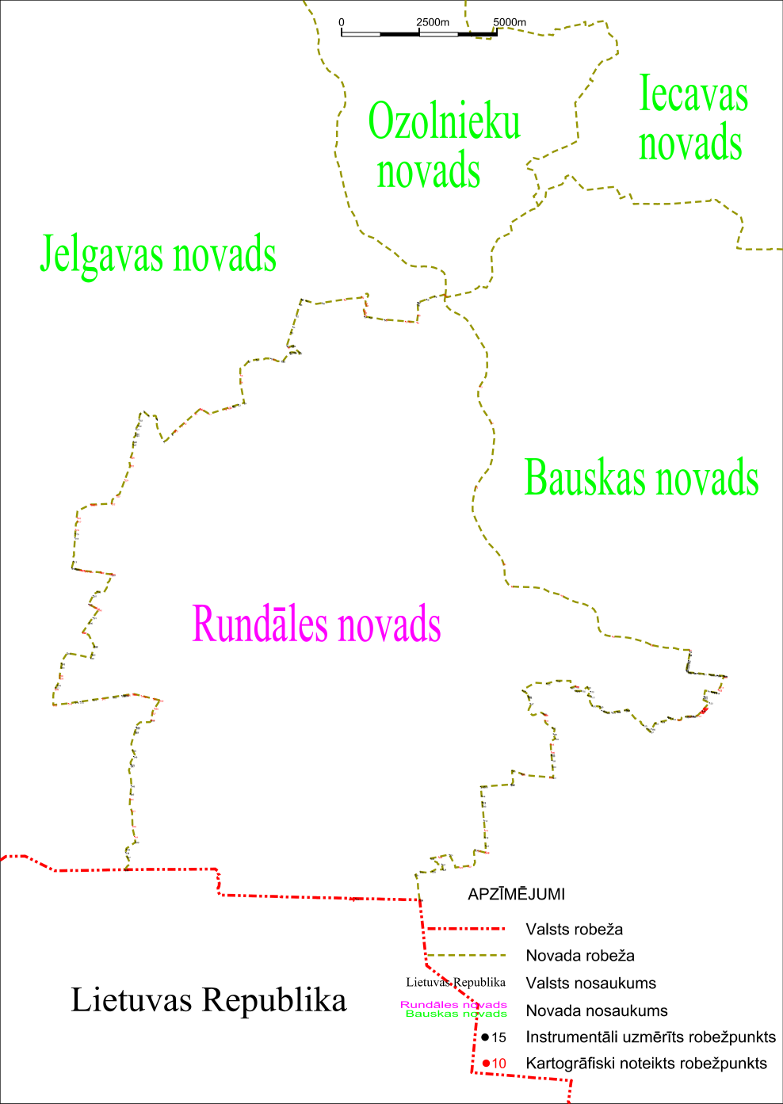

Tieslietu ministra vietā –
iekšlietu ministrs R.Kozlovskis

